Lehdistötiedote 9.11.2018 – julkaisuvapaa heti

Svenska Teatern esittää näytelmän Muodonmuutos/ Förvandlingen sekä suomeksi että ruotsiksi

Muodonmuutos lähtee Ruotsin kiertueelle kahdella kielellä

Carl Knif on erittäin arvostettu koreografi. Kolmisen vuotta sitten hän ohjasi teatterinäytelmän ensimmäistä kertaa. Knif teki sen omalla vahvalla tyylillään, jossa tanssi vahvasti mukana. Franz Kafkan Förvandlingen (Muodonmuutos) on tanssiteatteriesitys, joka nousi yleisön suosikiksi. Nyt esitys palaa Svenska Teaternin ohjelmistoon ja matkaa kevät-talvella Ruotsin kiertueelle yhteistyössä Ruotsin valtakunnan teatterin, Riksteaternin, kanssa. Teosta esitetään kiertueella sekä suomeksi että ruotsiksi. Svenska Teatern esittää näin ensimmäistä kertaa historiansa aikana näytelmän suomen kielellä.
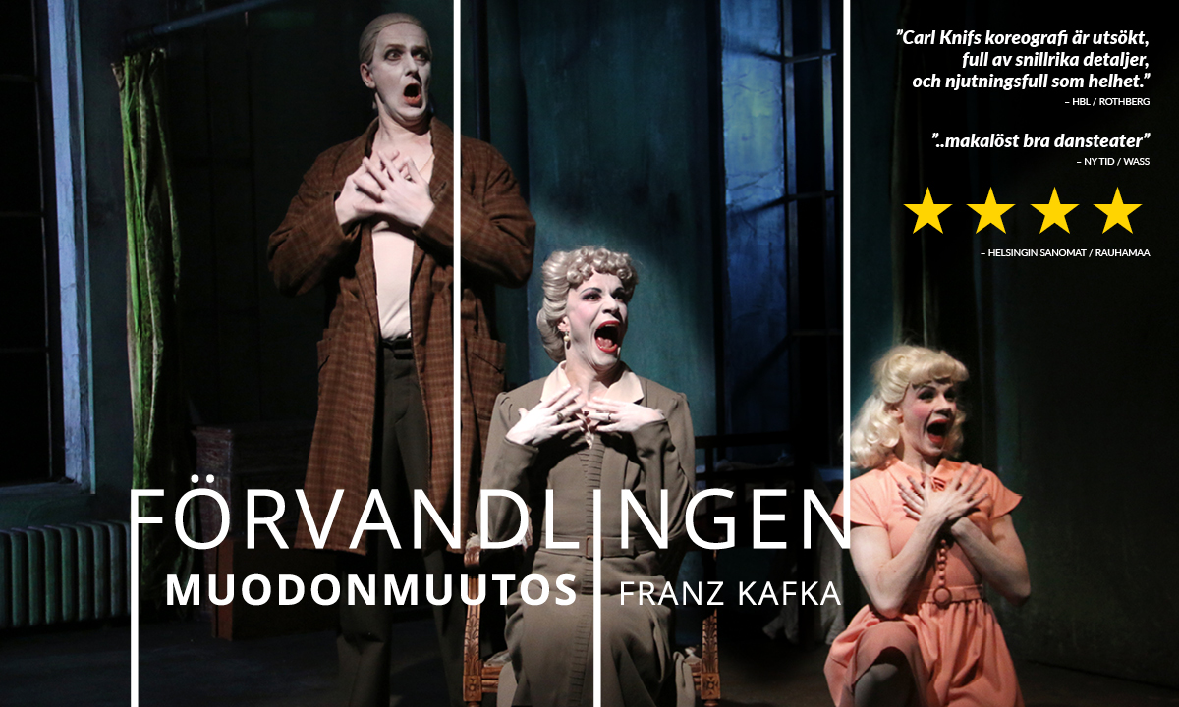

Kun Muodonmuutos sai ensi-iltana helmikuussa 2016, kriitikot ylistivät sitä. Samana kesänä Tampereen Teatterikesä kutsui teoksen pääohjelmistoonsa. Ruotsin Riksteatern ihastui Carl Knifin ohjaamaan omaperäiseen ja vivahteikkaaseen tulkintaan, niin paljon että se haluttiin vuoden 2019 ohjelmistoon.

Vähemmistökielten asema Ruotsissa vahvistui vuonna 2010, jolloin kielilakia uudistettiin. Koska suomi on suurin vähemmistökieli Ruotsissa, yhteistyö Suomen teatterikentällä on entisestään vahvistunut. Ruotsissa asuu nykyään yli 600 000 ruotsinsuomalaista, ja he ovat yksi tämän näytelmän keskeisimminstä kohderyhmästä.

Keväällä 2019 esitys Muodonmuutos/ Förvandlingen saakin ensi-iltansa Ruotsissa sekä ruotsiksi että suomeksi.

Näytelmä palaa Svenska Teaternin AMOS-näyttämölle, ja nyt siis myös suomeksi. Näin lisäämme kiinnostusta Svenska Teaternin suomenkielisellä näytelmällä.

- Toivomme, että monet niistä jotka eivät ole käyneet Svenska Teaternissa nimenomaan kielen vuoksi, löytäisivät nyt meidät ja huomaisivat kuinka hieno teatteri meillä on, ja että laaja ohjelmistomme on aina suomeksi tekstitetty, Svenska Teaternin teatterinjohtaja Joachim Thibblin sanoo.

Teatterinjohtaja allekirjoitti aiesopimuksen Tukholmassa Riksteaternin kanssa muutama viikko sitten. Sen mukaan yhteistyötä Svenska Teaternin ja Ruotsin Riksteaternin välillä tehostetaan.

- Haluamme tutkia yhteistyön mahdollisuutta Ruotsin ja muiden pohjoismaiden kanssa. Svenska Teatern aikoo toimia luontaisena sillanrakentajana. Palaamme lähemmin sisältöön, kun se tulee ajankohtaiseksi, mutta selvää on se, että meillä on paljon annettavaa toisillemme yli maanrajojen, Thibblin sanoo.

Tällä hetkellä Lars Norenin näytelmä EPISOD on kiertueella Ruotsissa. Kun Förvandlingen/ Muodonmuutos esitetään, Svenska Teaternilla on kaksi kiertueella olevaa esitystä Pohjoismaissa saman esityskauden aikana. Tämä on ainutlaatuista, jota ei aiemmin ole tapahtunut Svenska Teaternissa.

Esitykset Svenska Teaternissa

la 17.11 klo 19.00 • Förvandlingen: syksyn 2018 ensi-ilta
ti 20.11 klo 19.00 • Förvandlingen
ke 21.11 klo 19.00 • Förvandlingen
pe 23.11. klo 19.00 • Muodonmuutos (suomeksi)
la 24.11. klo 19.00 • Muodonmuutos (suomeksi)
ti 4.12 klo 19.00 • Förvandlingen
ke 5.12 klo19.00 • Förvandlingen
pe 7.12. klo 19.00 • Muodonmuutos (suomeksi)
la 8.12. klo 19.00 • Muodonmuutos (suomeksi)
to 13.12. klo 19.00 • Muodonmuutos (suomeksi)
pe 14.12 klo 19.00 • Förvandlingen
la 15.12 klo19.00 • Förvandlingen
ti 18.12 klo 19.00 • Förvandlingen
ke 19.12 klo 19.00 • Förvandlingen
to 20.12 klo 19.00 • Förvandlingen

” Vivahteikas ja koskettava"
Turun Sanomat

"Bravo omaperäiselle ja trendeistä vapaalle klassikkotulkinnalle!
On melkoinen taikatemppu kääntää absurdi klassikko näyttämöteoksen kielelle, mutta ohjaaja Carl Knifiltä se onnistuu. Lavalla nähdään alkuperäisteoksesta taitavasti dramatisoitu, taiteellisesti eheä tulkinta." HS

VIDEO

KUVAT

LISÄTIETOJA
https://svenskateatern.fi/fi/ohjelmisto/muodonmuutos/

Lisää infoa Svenska Teaternin tiedottaja
David Lindström för mer information
Tfn 050-5699207
david.lindstrom@svenskateatern.fi

